10.pielikums
Atklātā iepirkuma nolikumam, identifikācijas Nr. VBOP 2024/48
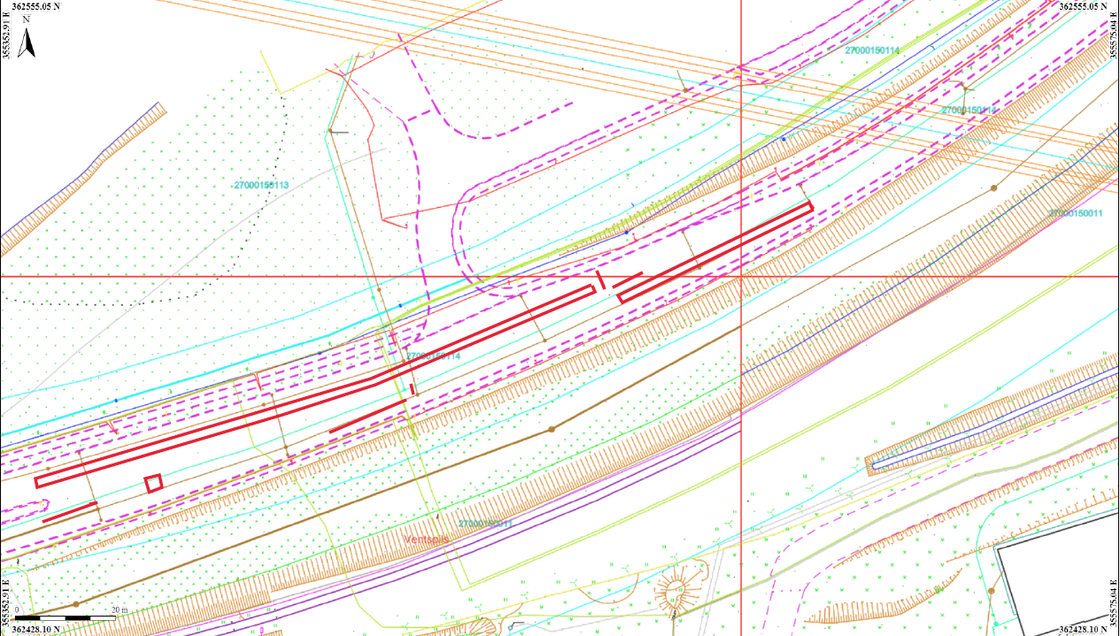
3. šuve 20,00m
4. šuve 5,00m
5. 6,00m x 0,50m
1. 3,30m x 1,30m
2. šuve 2,00m
1.šuve 10,00m
3. 1,00m x 1,00m
4. 83,00m x 0,30m
2. 144,00m x 0,30m
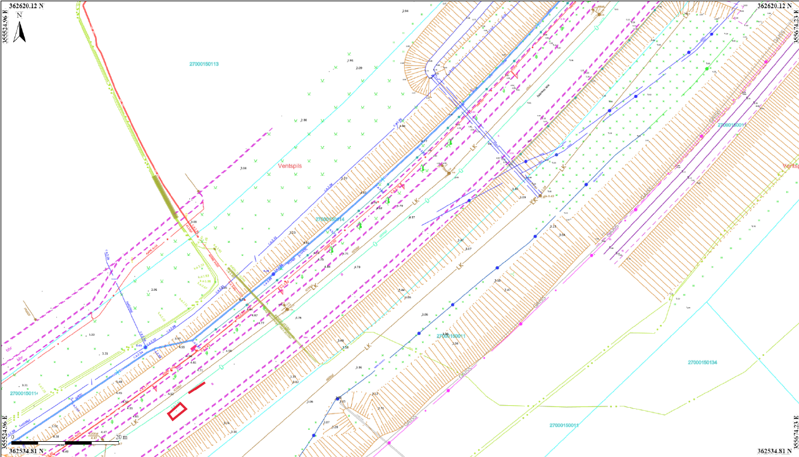
5. šuve 1,50m
6. 1,50m x 1,00m
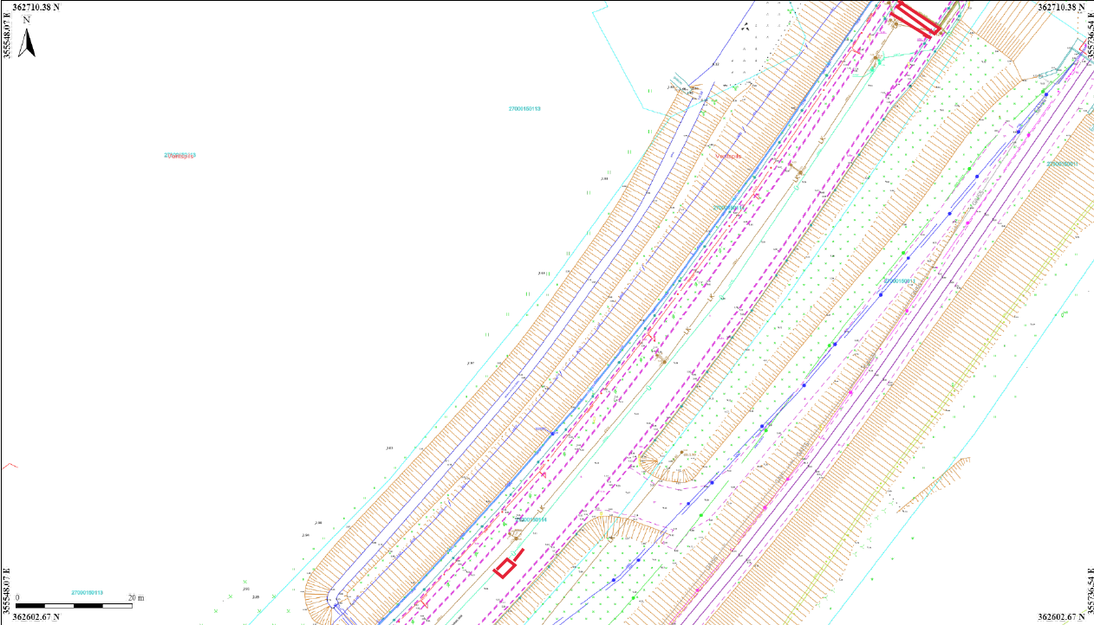
8. 2,00m²
7. šuve 2,00m
6. šuve 1,50m
7. 0,70m x 0,4m
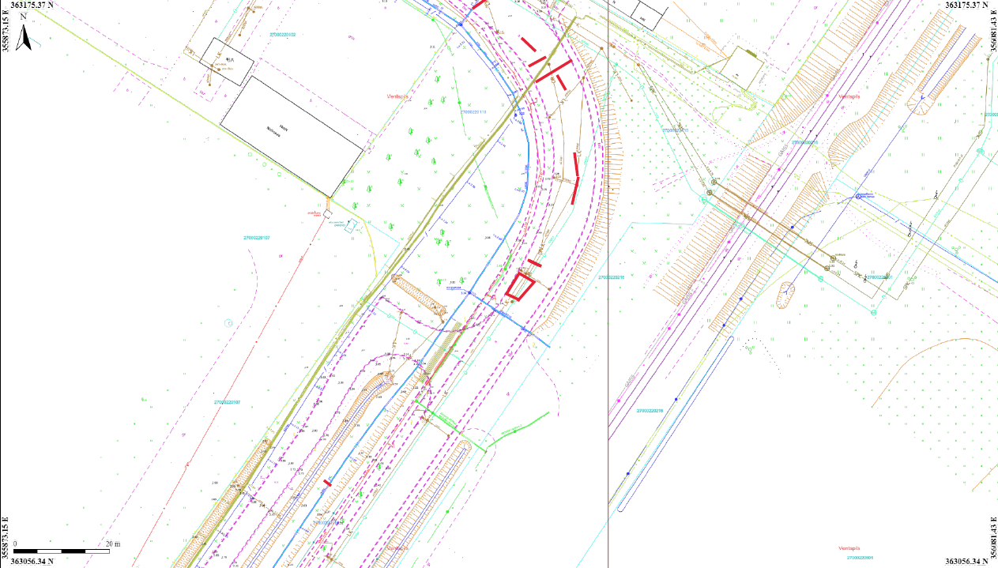
9. 4,00m x 3,00m
13. šuve 5,20m
15. šuve 7,80m
12. šuve 4,60m
14. šuve 5,00m
11. šuve 3,10m
10. šuve 9,00m
9. šuve 5,00m
8. šuve 1,00m
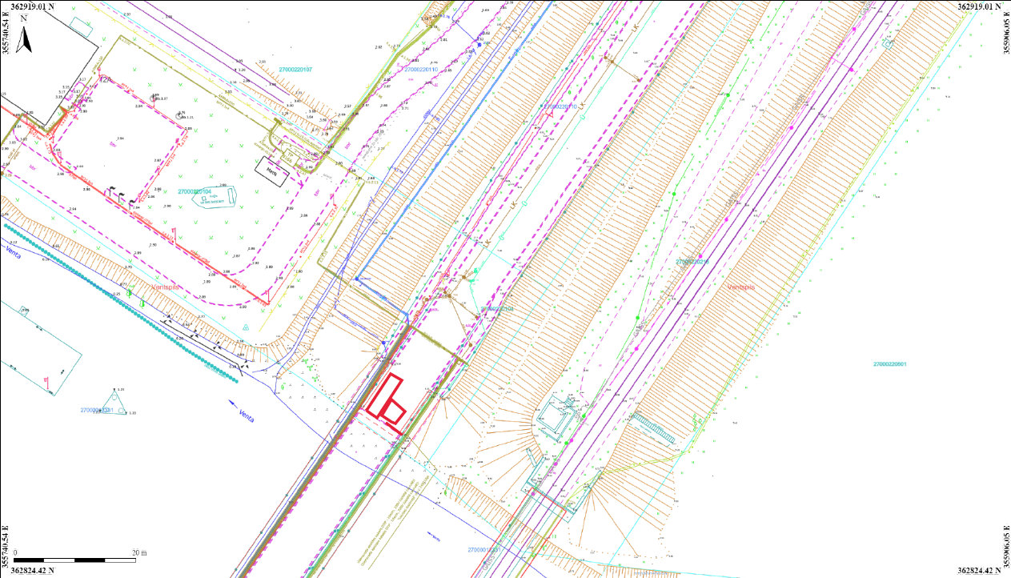
11. 1,50m x 2,50m
10. 5,10m x 1,60m
16. šuve 3,20m

